Измерить высоты и диаметры, найти отношения длин и сравнить результаты
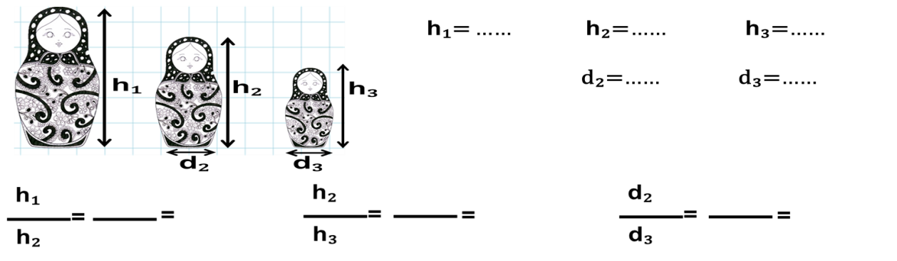
Вывод: Так как, отношение высот и диаметров оснований матрешек равны, значит, в основе изготовления лежат пропорциональные отрезки. Следовательно, работу выполнили мастера.
или
Вывод: Так как, отношение высот и диаметров оснований матрешек не равны, значит, пропорции при изготовлении не соблюдены. Следовательно, работу выполнили подмастерья.

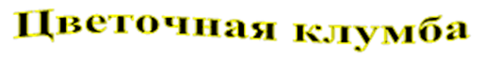
В каких разных местах клумбы должны быть посажены три куста роз таким образом, чтобы с этих точек все розы были видны под одним и тем же углом?
